Apache Kafka

Intro

Apache Kafka® è una piattaforma di streaming distribuita. Cosa significa esattamente?

Apache Kafka è un sistema di messaggistica veloce, scalabile e tollerante agli errori che consente la comunicazione tra produttori e consumatori utilizzando Topics basati sui messaggi.
In parole semplici è una piattaforma per applicazioni distribuite di nuova generazione di fascia alta.
Una delle migliori caratteristiche di Kafka è che è altamente disponibile e resiliente agli errori dei nodi e supporta il ripristino automatico.
Il compito principale della gestione del sistema è trasferire i dati da un'applicazione all'altra in modo che le applicazioni possano lavorare principalmente sui dati senza preoccuparsi di condividerli.
I messaggi vengono messi in coda in modo asincrono tra il sistema di messaggistica e le applicazioni client.
Sono disponibili due tipi di modelli di messaggistica:
- Sistema di messaggistica punto a punto
- Sistema di messaggistica di pubblicazione e sottoscrizione

Le 10 migliori caratteristiche di Apache Kafka
Ecco l'elenco delle più importanti funzionalità di Apache Kafka:

a. Scalabilità
Apache Kafka può gestire la scalabilità in tutte e quattro le dimensioni, ovvero produttori di eventi, processori di eventi, consumatori di eventi e connettori di eventi. In altre parole, Kafka si ridimensiona facilmente senza tempi di inattività.

b. Volume alto
Kafka può lavorare facilmente con l'enorme volume di flussi di dati.

c. Trasformazioni dei dati
Kafka offre la possibilità di ricavare nuovi flussi di dati utilizzando i flussi di dati dei produttori.

Discutiamo di Apache Kafka Architecture e dei suoi concetti fondamentali

d. Tolleranza ai guasti
Il cluster Kafka può gestire gli errori con i master e i database.

e. Affidabilità
Poiché Kafka è distribuito, partizionato, replicato e tollerante ai guasti, è molto affidabile.

f. durabilità
È durevole perché Kafka utilizza il registro di commit distribuito, il che significa che i messaggi persistono sul disco il più velocemente possibile.

g. Prestazione
Sia per la pubblicazione che per la sottoscrizione di messaggi, Kafka ha un rendimento elevato. Anche se sono memorizzati molti TB di messaggi, mantiene prestazioni stabili.

h. Zero downtime
Kafka è molto veloce e garantisce zero tempi di inattività e zero perdita di dati.

i. Estensibilità
Esistono molti modi in cui le applicazioni possono collegarsi e utilizzare Kafka. Inoltre, offre modi per scrivere nuovi connettori secondo necessità.

j. replicazione
Utilizzando pipeline di importazione, è possibile replicare gli eventi.

Descrizione Tecnica di Kafka

E’ una piattaforma di streaming ed ha tre funzionalità chiave:
- Pubblica e sottoscrive flussi di record, simili a una coda di messaggi o a un sistema di messaggistica aziendale.
- Archivia flussi di record in modo duraturo e tollerante ai guasti.
- Elabora i flussi di record appena si presentano.

Kafka è generalmente usato per due grandi classi di applicazioni:
- Creazione in tempo reale di streaming di dati in diversi pipeline per ottenere dati affidabili tra sistemi o applicazioni.
- Creazione in tempo reale di applicazioni di streaming che trasformano o reagiscono ai flussi di dati

Per capire come Kafka fa queste cose, immergiamoci ed esploriamo le capacità di Kafka dal basso verso l'alto.

Concetti strutturali:
- Kafka viene eseguito come un cluster su uno o più server che possono estendersi su più datacenter.
- Il cluster Kafka archivia i flussi di record in categorie denominate “Topics” dove vengono scritti i messaggi a cui viene assegnato un ID incrementale, chiamato anche offset.
- Ogni Topics può essere diviso in partizioni che contengono dei record.
- Ogni record è costituito da una chiave, un valore e un timestamp.

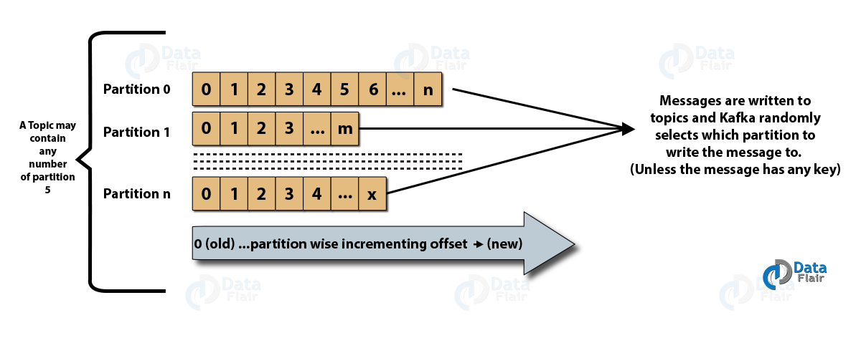

Quattro API principali:

- L'API Producer consente a un'applicazione di pubblicare un flusso di record su uno o più Topics di Kafka.

- L'API consumer consente a un'applicazione di iscriversi a uno o più Topics ed elaborare il flusso di record ad essi prodotti.

- L'API Streams consente a un'applicazione di agire come un processore di flusso, consumando un flusso di input da uno o più Topics e producendo un flusso di output in uno o più Topics di output, trasformando efficacemente i flussi di input in flussi di output.

- L'API Connector consente di creare e gestire produttori o consumatori riutilizzabili che collegano i Topics di Kafka ad applicazioni o sistemi di dati esistenti. Ad esempio, un connettore a un database relazionale potrebbe acquisire tutte le modifiche a una tabella.

In Kafka la comunicazione tra client e server avviene con un protocollo TCP agnostico di linguaggio semplice e ad alte prestazioni.

Che cos'è Kafka Workflow?
In Kafka Workflow, Kafka è costituito dalla raccolta di Topics che sono separati in una o più partizioni e la partizione è una sequenza di messaggi, in cui l'ID identifica ogni messaggio (che chiamiamo offset).
Tuttavia, in un cluster Kafka, tutti i dati sono l'unione disgiunta di partizioni. I messaggi in arrivo sono presenti alla fine di una partizione, quindi il consumatore può leggerli. Inoltre, replicando i messaggi su broker diversi, mantiene la durabilità.

In Apache Kafka, il flusso di lavoro graduale del Pub-Sub Messaging è:

- A intervalli regolari, i produttori di Kafka inviano il messaggio a un Topic.
- Kafka Brokers archivia tutti i messaggi nelle partizioni configurate per quel particolare Topic, garantendo un'equa distribuzione dei messaggi tra le partizioni. Ad esempio, Kafka memorizzerà un messaggio nella prima partizione e il secondo messaggio nella seconda partizione se il produttore invia due messaggi e ci sono due partizioni.
- Inoltre, Kafka Consumer sottoscrive un Topic specifico.
- Una volta che il consumatore si abbona a un Topic, Kafka offre al consumatore l'attuale offset del Topic e salva l'offset nell'ensemble Zookeeper.
- Inoltre, il consumatore interrogherà Kafka a intervalli regolari, per nuovi messaggi (come 100 M).
- Kafka inoltrerà i messaggi ai consumatori non appena ricevuti dai produttori.
- Il consumatore riceverà il messaggio e lo elaborerà.
- Quindi il broker Kafka riceve un riconoscimento del messaggio elaborato.
- Inoltre, l'offset viene modificato e aggiornato al nuovo valore non appena Kafka riceve un ACK. Anche durante le violazioni del server, l'utente può leggere correttamente il messaggio successivo, poiché ZooKeeper mantiene gli offset.
- Tuttavia, fino a quando il consumatore non interrompe la richiesta, il flusso si ripete.
- Come vantaggio, il consumatore può riavvolgere / saltare qualsiasi offset di un Topic in qualsiasi momento e può anche leggere tutti i messaggi successivi, come un desiderio comune.

Ruolo di ZooKeeper in Apache Kafka

Apache Zookeeper funge da interfaccia di coordinamento tra broker e consumatori Kafka.
Inoltre, possiamo dire che si tratta di un servizio di configurazione e sincronizzazione distribuito. Fondamentalmente, il cluster ZooKeeper condivide le informazioni con i server Kafka. Inoltre, Kafka memorizza le informazioni di base sui metadati in ZooKeeper Kafka, come argomenti, broker, offset dei consumatori (lettori di code) e così via.
Segui il link per saperne di più sul ruolo di Zookeeper in Kafka
Inoltre, il fallimento di Kafka Zookeeper / broker non influisce sul cluster Kafka. È perché le informazioni critiche archiviate in ZooKeeper vengono replicate nei suoi gruppi. Quindi Kafka ripristina lo stato al riavvio di ZooKeeper, portando a zero i tempi di fermo per Kafka. Tuttavia, Zookeeper esegue anche l'elezione dei leader tra i broker Kafka, in caso di fallimento della leadership.
Quindi, tutto riguardava il flusso di lavoro di Apache Kafka. Spero ti piaccia la nostra spiegazione.

